

Secuencia de Recuperación ante Indisponibilidad del CPD Principal de RSI

*Plan de Continuidad Tecnológico (PCT)*

|  |  |  |
| --- | --- | --- |
| Nombre del Documento: | Fecha: | Versión: |
| 10. HRE_PCT_Sec_Recuperación ante Indisponibilidad del CPD Principal de RSI_v3.00.docx | 21/03/2019 | 3.00 |
| Responsable: | Sr. Ismael Lorenzo | |
| Elaborado por: | PFS GROUP | |
| Revisado por: | Sr. Javier Sánchez / Sr. Santiago Uriel | |
| Aprobado por: | -- | |
| Ámbito de afectación: | HRE | |

CONTROL DE DOCUMENTACIÓN

LISTA DE DISTRIBUCIÓN

|  |  |
| --- | --- |
| Nombre del destinatario | Ámbito del destinatario |
|  |  |
|  |  |
|  |  |
|  |  |
|  |  |
|  |  |

CONTROL DE CAMBIOS DEL DOCUMENTO

|  |  |  |  |
| --- | --- | --- | --- |
| Ver. | Fecha | Descripción cambios | Páginas afectadas |
| 1.00 | 7-9-17 | Cambios menores y revisión 2017 |  |
| 2.00 | 2-8-18 | Revisión 2018 |  |
| 3.00 | 21-3-19 | Validación 2019 |  |
|  |  |  |  |

ACCIONES PENDIENTES

|  |  |  |
| --- | --- | --- |
| Descripción | Responsable | Fecha objetivo |
|  |  |  |
|  |  |  |
|  |  |  |
|  |  |  |

ÍNDICE

ÍNDICE 3

1 INTRODUCCIÓN 4

1.1 ÁMBITO DE APLICACIÓN 4

1.2 ALCANCE 4

1.3 TIEMPO DE EJECUCIÓN 4

1.4 DOCUMENTOS RELACIONADOS 4

2 DIAGRAMA DE FLUJO 5

3 DESCRIPCIÓN DE LA SECUENCIA 6

4 ROLES Y RESPONSABILIDADES DE LA SECUENCIA 7

5 ACTIVIDADES DE LA SECUENCIA DE RECUPERACIÓN 8

6 ANEXOS 9

INTRODUCCIÓN

El propósito del presente documento es:

* Definir los procedimientos y fases de activación de una solución alterna en caso de presentarse una indisponibilidad total.
* Reducir el tiempo de no disponibilidad de los servicios prestados, minimizando la intervención manual y estableciendo mecanismos y secuencias a seguir.
* Organizar la ejecución de las acciones de recuperación, con el fin de restablecer los servicios en el menor tiempo posible.
* Definir los intervinientes, equipos, roles y mecanismos de comunicación que se activarán en caso de contingencia.

ÁMBITO DE APLICACIÓN

Este documento se aplica a los Sistemas de Producción Cliente (SPC), en concreto para el cliente HRE Haya Real Estate, para la aplicación Recovery.

ALCANCE

* Servidores de Producción: Application Server (Frontal), Batch Server, Database Server. HW, SW y configuración. Comunicaciones e infraestructura necesaria.
* Gestión del Aprovisionamiento (nuestras manos remotas)

TIEMPO DE EJECUCIÓN

* RTO (Tiempo Objetivo de Recuperación): 10 horas
* RPO (Punto Objetivo de Recuperación): 24 horas

DOCUMENTOS RELACIONADOS

A la hora de realizar esta secuencia, se han tenido en cuenta los siguientes documentos:

| Documentación de Referencia |
| --- |
|  |
|  |
|  |

DIAGRAMA DE FLUJO

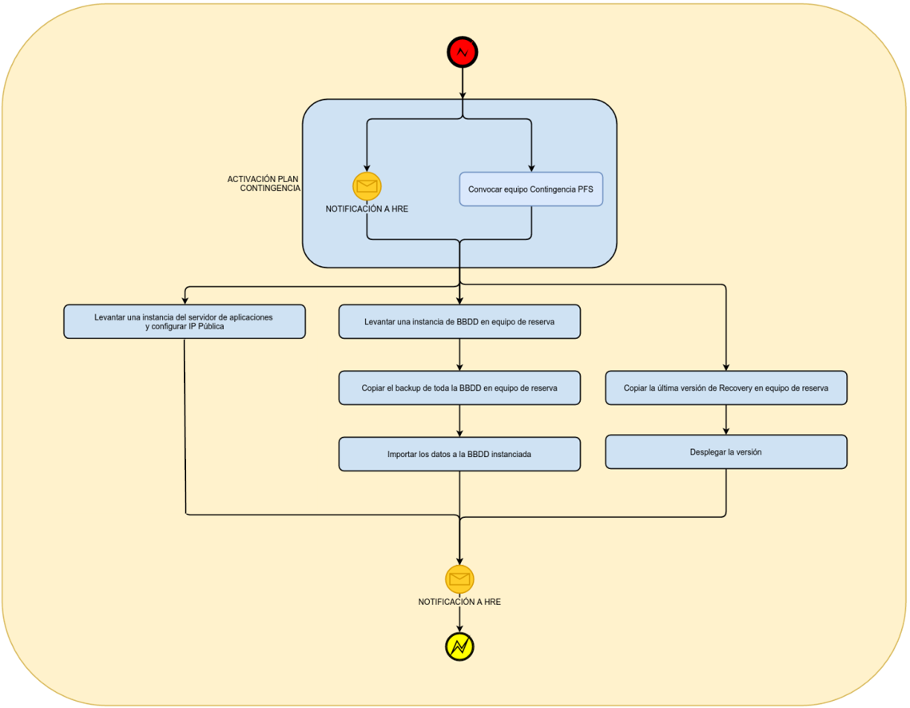

DESCRIPCIÓN DE LA SECUENCIA

Localización del CPD de contingencia: Oficinas de PFS en Valencia (Edificio Sorolla).

Se activará el entorno de contingencia, réplica del entorno de producción, a un nivel definido mínimo aceptable.

Se realiza diariamente una copia de la BBDD de producción de RSI a VLC. Este backup se realiza todos los días a las 2:00h y se almacena en el repositorio de backups de PFS.

ROLES Y RESPONSABILIDADES DE LA SECUENCIA

A continuación, especificamos los datos de contacto del Personal que se responsabilizaría de la resolución de la incidencia, en caso de materializarse la contingencia.

**Responsable/s convocar comité:**

* Responsable cliente: Diego Rodríguez (Teléfono 689 95 41 95)
* Responsable operaciones: Iván Fuentes (Teléfono 629 84 26 95).

**Responsable/s de la ejecución de la secuencia:**

* Técnica de Sistemas PFS, Administración BBDD PFS y Operaciones PFS.
* Teléfono de guardia: 96 064 34 09

**Localización desde dónde se puede ejecutar la secuencia:**

* Delegación PFS Valencia en horario laboral.
* Fuera de horario, puede realizarse en remoto desde cualquier ubicación, conectando a través de la VPN de PFS con RSI.

ACTIVIDADES DE LA SECUENCIA DE RECUPERACIÓN

1. Activar Plan Contingencia, notificando a HRE y convocar al equipo de Contingencia de PFS.
2. Copiar y restaurar un backup de toda la BBDD a esta máquina. Este backup y restauración se realiza todos los días a las 2:00h, por lo que, se perderá la información actualizada a partir de esa hora.
3. Levantar una instancia que actuará como servidor de aplicaciones (Frontal) ya configurado con una IP pública nueva.
4. Copiar el backup de la última versión de la aplicación Recovery a esta máquina.
5. Comprobar conexión con LDAP y Gestor Documental de HRE.
6. Restaurar y desplegar la aplicación Recovery.
7. Comprobar funcionamiento de Recovery.
8. Informar a HRE cuando la aplicación esté disponible.

Los pasos 2, 3 y 4 se pueden realizar en paralelo con los pasos 5, 6 y 7. En cambio, el paso 8 y 9 es dependiente de los demás. El tiempo estimado para continuar con el servicio sería:

|  |  |  |
| --- | --- | --- |
| Paso | Tiempo Estimado | Nota |
| 1 | 5 m |  |
| 2 | 8 h |  |
| 3 | 10 m | En paralelo con paso 2 |
| 4 | 20 m |  |
| 5 | 10 m |  |
| 6 | 10 m |  |
| 7 | 15 m | Depende del paso 2 y 6 |
| 8 | 5 m | Depende del anterior |

**Tiempo Recuperación (RT):**

En un plazo aproximado de 10 horas se podría tener la aplicación de nuevo en funcionamiento, teniendo en cuenta que este acceso será público.

**Importante:**

Hay que tener en cuenta que el acceso al gestor documental de Cajamar no está configurado, por lo que no se podrá acceder a dichos documentos.

ANEXOS

Ver documentos:

* 11. HRE_PCT_Sec_Recuperación ante Incidencias en Recovery_v3.00.docx
* 12. HRE_PCT_Sec_Recuperación ante Incidencias en Rem_v3.00.docx